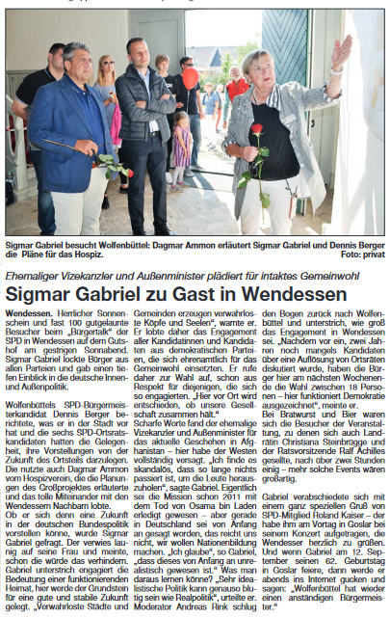
Schaufenster Wolfenbüttel, 05.09.2021

